**大赛，让我们成长和蜕变**

**——第四届全国大学生基础医学创新论坛暨创新设计大赛参赛培训感想**

2014级临床医学 马强 学号：2014221005

我们课题组三人经过了前期的初赛选拔，获得了不错的成绩，喜悦过后，我们心里全都明白，接下来的日子并不会轻松，每个人都深感压力山大，最后一个月的时间里，我们既需要应付繁重的课业和最后的期末考试，同时也需要好好准备校内的培训，不断改正自己的不足，平衡时间是我们最大的困扰。

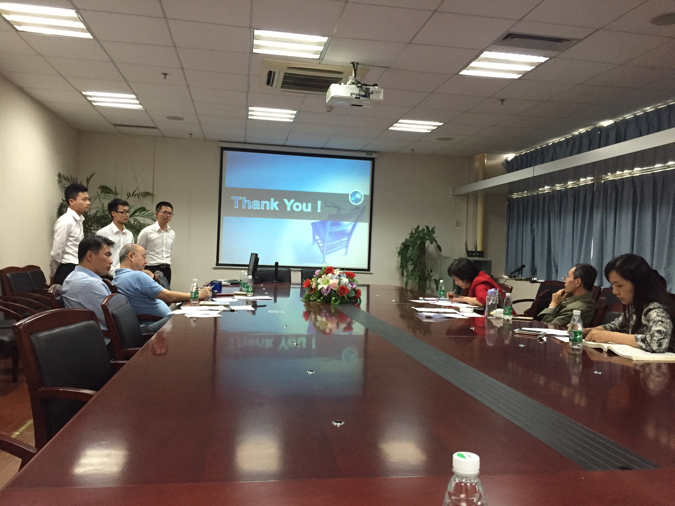

在校内初赛选拔以后，虽然我们组非常幸运地获得了小组第一名，但是大家心里明白这对于接下来的准备和后续的比赛，或许不是一件特别好的时间，能提振士气，但是也可能让我们更加盲目，因为我们可能看不到自己身上的缺点，反而不利于决赛，大家都很紧张，尤其是接下来学院老师为我们安排的赛前训练。

已经是学期内的最后一个月了，本学期内，临床医学的课业负担非常大，每个人都很紧张，如果对比赛时间投入过多，又会担心期末的考试，假如说倾心准备课业，有意味着这么长时间以来我们的付出恐怕付诸东流了，压力担在每个人的肩上。

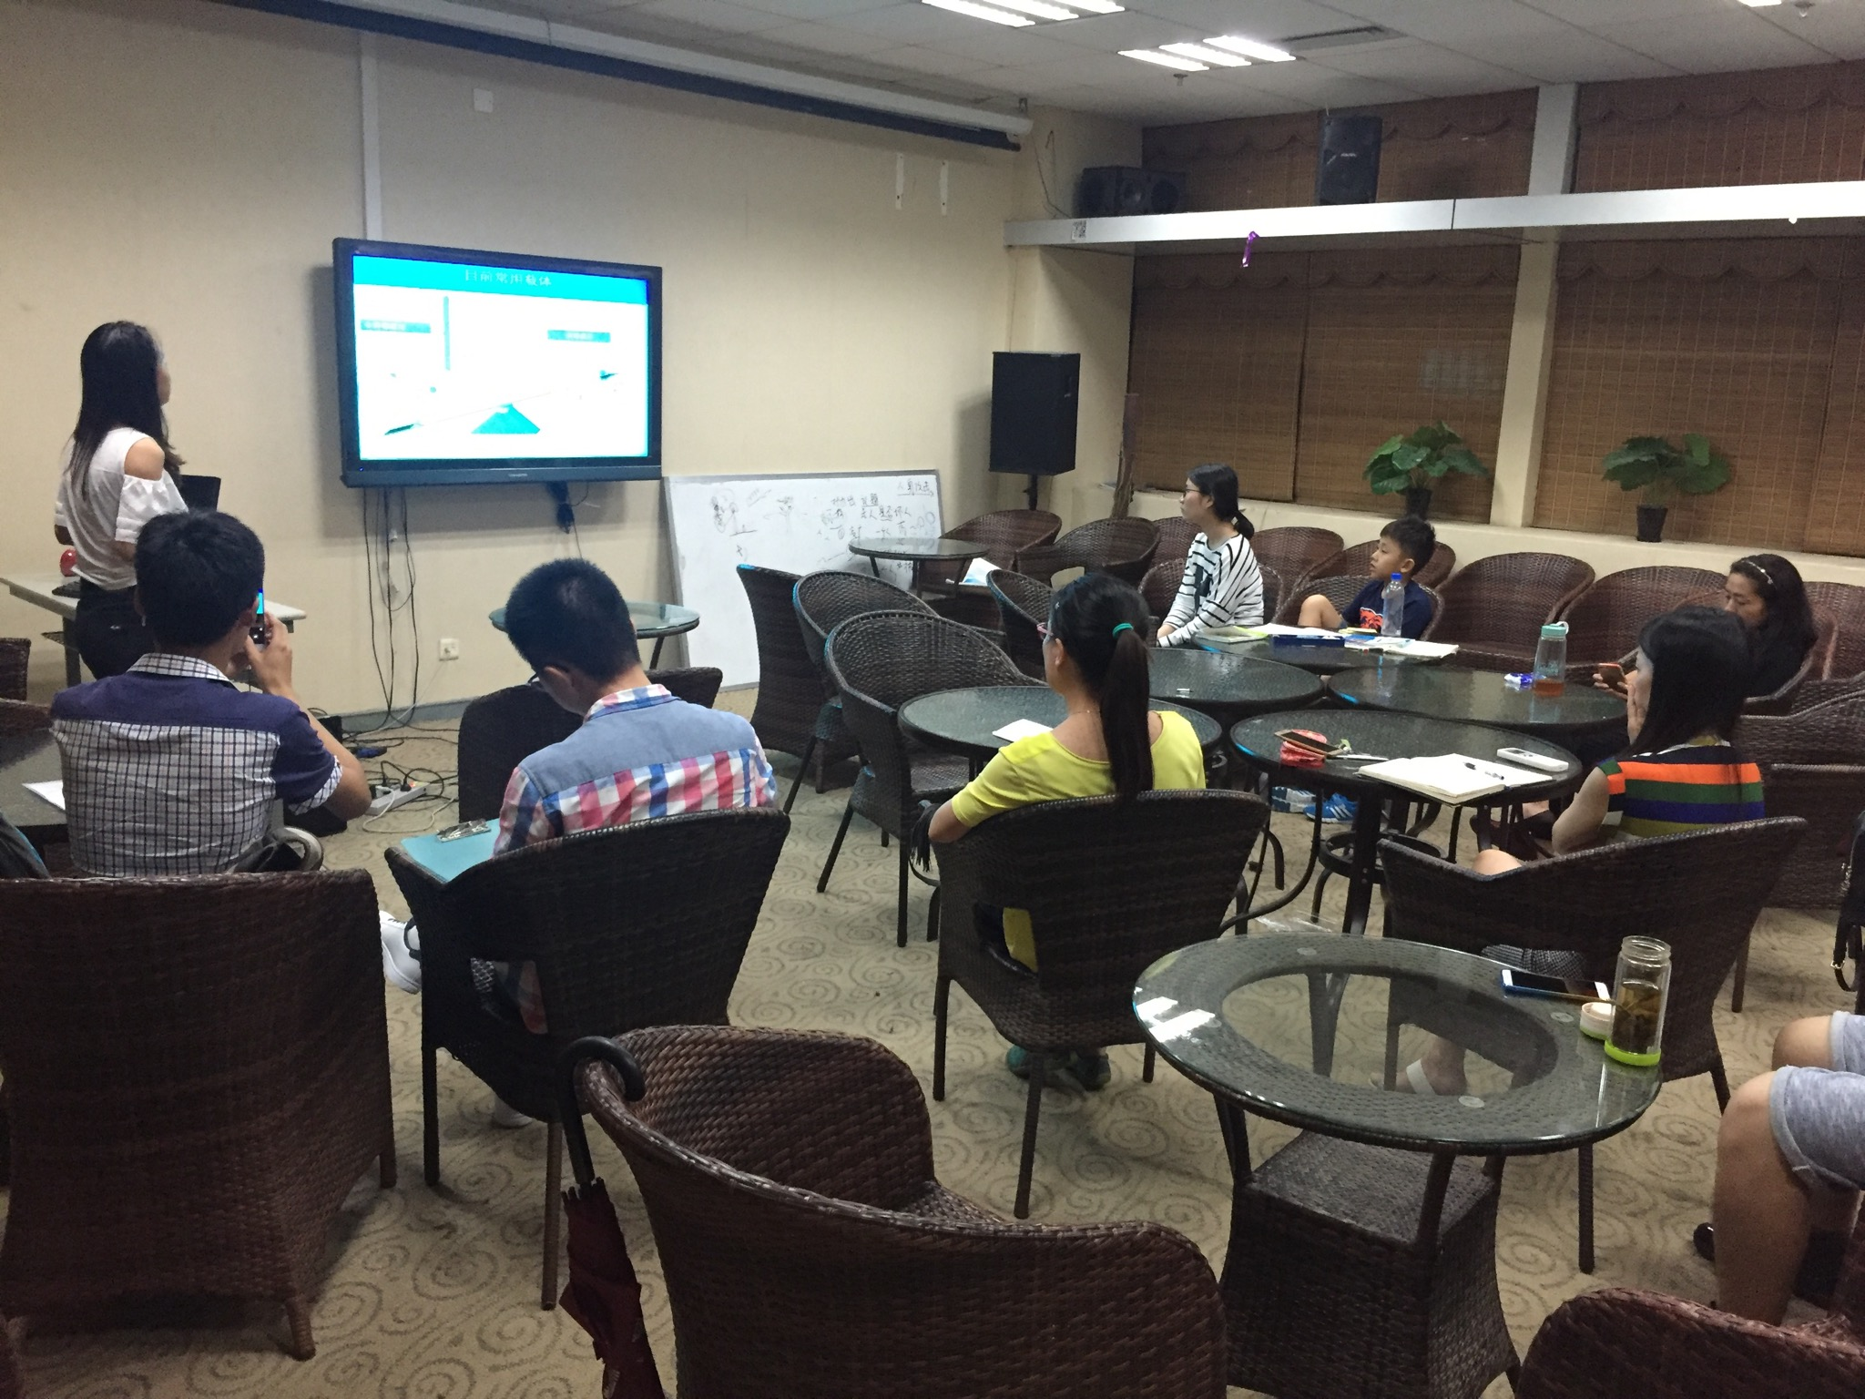

第一次的培训，选择在一个相对惬意的讨论教室，师兄师姐们从实习医院风尘仆仆地赶来，大家略显疲惫的脸上明显带着兴奋和一丝紧张，首先上场的是梁志林师兄，他介绍了一种新的家蚕过敏原基因的发现，声音洪亮，语速欣快，十分振奋；第二位是梁瑾师姐，她讲解了一种新的非小细胞肺癌的抑制基因SRPK1的发现，ＰＰＴ精致美观，在场一片点赞，然而她的演讲稍逊色；第四位上场的是王海潮师姐，她讲述了一种新的质粒载体－量子点，十分有趣；第四个上场的是我，因为准备相对比较充分，因此全程演讲十分流畅。第一次培训完成之后，我们各自总结了优缺点，比较了大家的长处和短板，发现ＰＰＴ做的相对较好的却出现了演讲能力不佳的尴尬，而表现力出色的ＰＰＴ却相对逊色一些，对于我自己而言，如何寻找到我们组课题真正可以打动评委并且吸引对方注意力的内容和创新点显得尤为迫切。

第二次的演讲在一周后正式进行，让我们非常意外地是原先稍显不足的梁志林师兄表现得异常出色，令全场所有人感到非常意外。令我深觉羞愧的是大家的进步居然都这么大，而我们组依然在困惑着究竟什么才是真正体现我们创新性和特色的闪光点，全组人都显得十分焦虑和不安，因为时间正在催促我们，离出发的日子已经不远了。

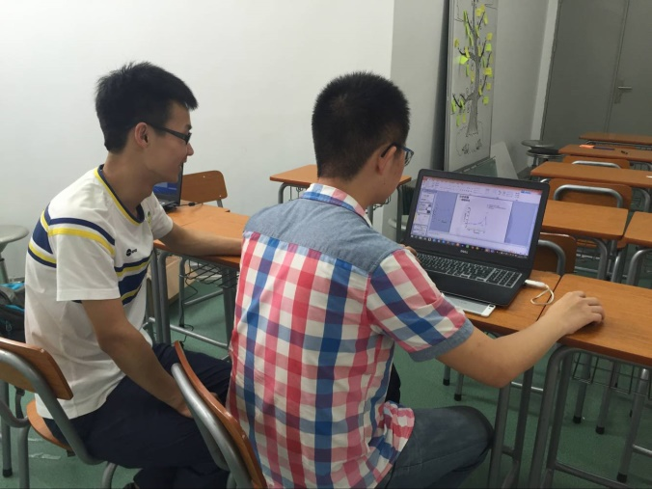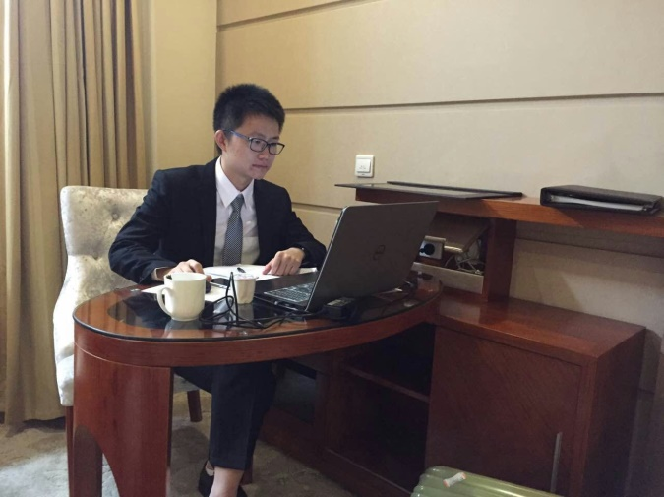

第三次培训伴随着本学期的内分泌系统考试而来，小组两人依旧每天相聚讨论，修改，争辩到认同，每一次的争执都让我们离目标更进一步，每一次修改都让我们离内心的构想更近一些，错误、漏洞和不足被反复斟酌修改，我们最终找到了最准确最想表达的那个创新点，有兴奋也有担忧，但无论如何，我们做到了，我们表达了自己的想法。

在参加比赛培训过程中，我们每个人都收益颇丰，明白要不怕苦，不怕累，积极钻研，苦练专业技能。要想在大赛中取得良好的成绩，必须要放弃不必要的休息时间，在掌握好理论知识的基础上，不断地训练，不停地修改，没有量的积累，就不可能达到质的飞跃。实验设计竞赛不仅消耗的是时间，更是对创意和基础理论的考验，许多的实验设计不仅仅是考察实验本身，更是考察选手对于基础理论的掌握程度，考察学生的科研思维、思辨能力和应变能力。其次我们一定要树立信心，保持良好心态，争取做到正常发挥。参加比赛的选手，来自于各个学校最优秀的学生，本来就是高手过招，所以必须有一个良好的心态，避免心理紧张。另外在比赛中，可能也会遇到一些突发的问题，我们更应该沉着冷静，不慌张，千万不能放弃，一定要坚持到最后。

每一次努力，每一次讨论，每一次修改，都让我们的思路更加明确，条理更加清晰，思维更加活跃，眼前的现实让我们觉得当初那个遥远的不可实现的未来仿佛清晰了，仿佛更近了，仿佛可能触及了，演讲越发熟练，词句愈加准确，终板的PPT愈发精美，一切都见了我们的成长和蜕变。

哈尔滨，我们出发了，奔向你，奔向梦想！